Муниципальное бюджетное общеобразовательное учреждение «Образовательный комплекс «Перспектива»
г. Губкина Белгородской области

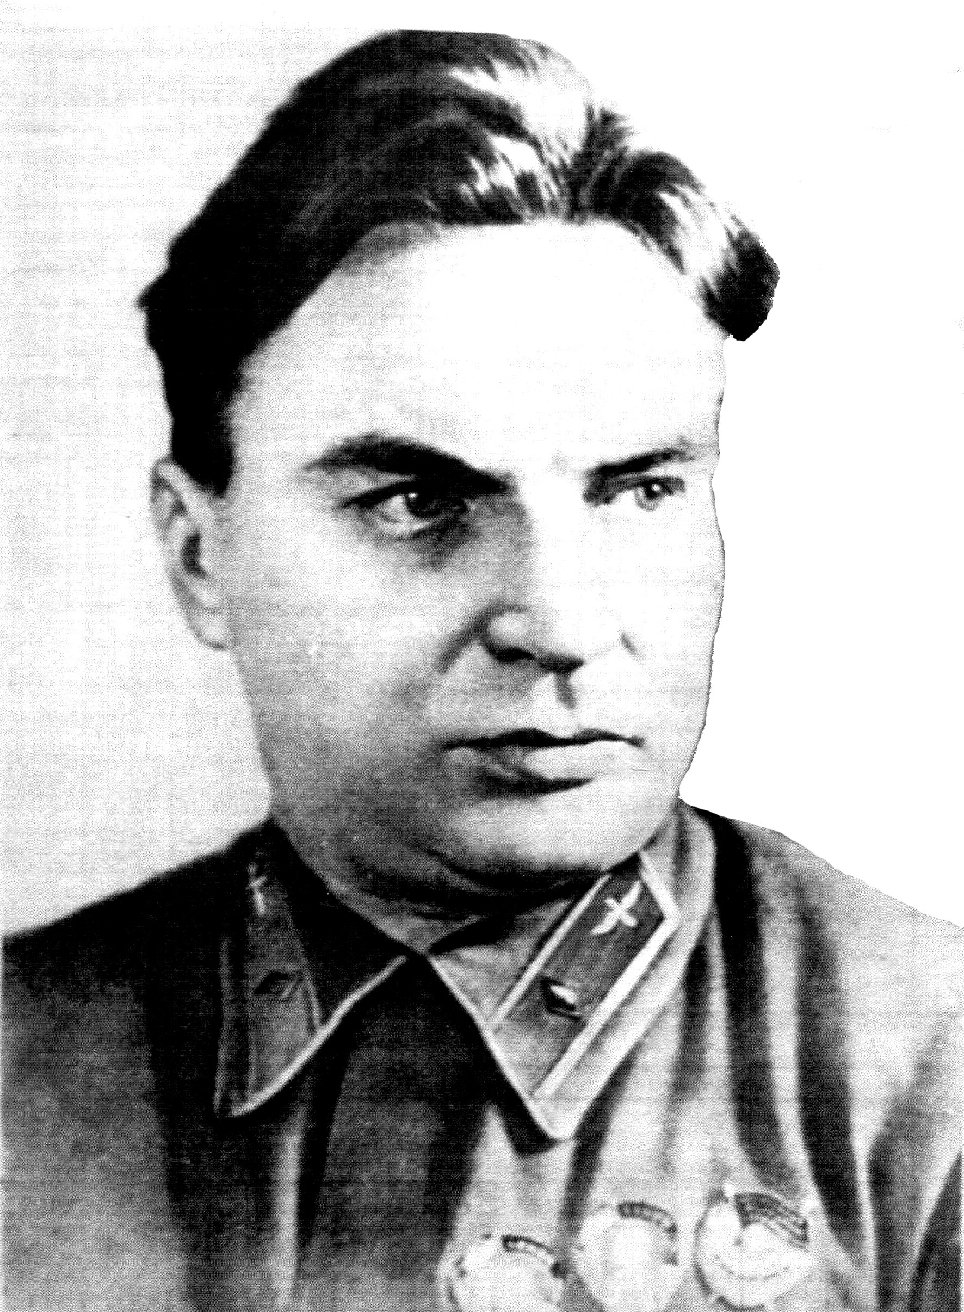

«Валерий Павлович Чкалов – человек легенда»
(устный журнал)

Подготовила:
Бессонова Т.И.,
заведующий библиотекой

2023 г.
Цель: Формирование у подрастающего поколения положительного отношения к героическому прошлому русского народа.
Задачи:
- Познакомить с биографией В. П.Чкалова через форму проведения – устный журнал.
- Вызвать определенный глубокий и эмоциональный настрой у участников и зрителей.
- Воспитывать чувство глубокого уважения и благодарности к героям землякам.
Возраст: учащиеся среднего и старшего звена
Место проведения: кабинет литературы
Оборудование: проектор, ноутбук, экран.
Реквизит: модели самолётов
Библиотекарь: Добрый день уважаемые ребята и наши гости!
В современных условиях одним из важнейших направлений работы библиотеки является воспитание у детей и подростков патриотизма, чувства любви и гордости за свою малую и большую Родину.
Особая роль в патриотическом воспитании отводится ратному подвигу народа, равнение на лучших его представителей. На примере подвига героев мы учим детей беззаветному служению Отечеству.
Сегодня мы расскажем Вам о легендарном летчике, герое Советского Союза, совершившим трансконтинентальный беспосадочный перелет из СССР в США в 1937г. Валерии Павловиче Чкалове. (Слайд №1)
(Слайд №2) (звучит песня «Веселый марш», выходят 4 девушки, на экране заставка молодежи 30-х годов)
1-ая: Из всех больших имен геройских,
что известны нам наперечёт.
Как то по-особому, по-свойски,
Это имя называл народ.
2-ая: Попросту- мы так его любили.
И для всех он был, таким своим.
Буд-то все мы в личной дружбе были,
Пили, ели и мечтали с ним...
3-я: И казалось так, что эта слава,
Не года – уже века живет.
Что она из повестей старинных,
Поднялась сквозь вековую тьму,
Что она от витязей былинных,
По наследству перешла к нему.
4-ая: Пусть же по наследству и по праву,
В память о делах твоих пилот,
Чкаловское мужество и слава,
Чкаловским питомцам перейдет!
(мелодия меняется, звучит песня «Все выше, и выше и выше», выбегают мальчишки и запускают модели самолётов в небо, вдруг, раздается звук взлетающего самолета. Все с замиранием смотрят ввысь).
1 ребенок: Смотрите, самолет полетел.
2 ребенок: Вы знаете, а я хочу стать лётчиком.
3 ребенок: И я хочу быть лётчиком – испытателем, таким, как Чкалов.
1-ая: Опять мальчишки мира растревожены.
2-ая: Забыт футбол, голуби и чехарда,
3-я: Мальчишки ждут сегодня невозможного.
4-ая: И смотрят в небо, запрокинув головы (выходит Чкалов) (Слайд №3)
Чкалов: Я- коренной волжанин поэтому, наверно, и характер у меня широкий, сильный, как эта великая русская река. Родился я 2 февраля 1904 года в семье котельщика волжских пароходов Павла Григорьевича Чкалова в селе Василево (ныне город Чкаловск Горьковской области). В нашем селе издавна существовал затон — зимняя стоянка речных судов, на которой между навигациями ремонтировались пароходы. Отец был мастером по ремонту судовых котлов. (Слайд №4)
Я учился в сельской школе, рос крепким, энергичным и подвижным. Двенадцати лет отец направил меня в город Череповец в ремесленное речное училище, в надежде, что из меня выйдет хороший речной техник.
Но время было слишком тяжелое — шла первая мировая война, начиналась революция. Занятия в училище стали нерегулярными, и вскоре я, раздетый и голодный, вернулся домой.
Тогда отец взял меня к себе в затон молотобойцем. (Слайд №5, 6)
Я на редкость крепкий парень, легко поднимал пудовую гирю. Но хотелось испробовать силы в настоящем деле, самостоятельной работе, и я перешел кочегаром на землечерпалку.
Тяжела работа в кочегарке, но я проворно «шуровал» в топке, быстро научился «поднимать пары». Но также как и все мальчишки мечтал подняться высоко-высоко в небо.
1-я девушка: В 1919 году в районе Нижнего Новгорода Валерий Чкалов впервые увидел самолет. Он забыл о топке, о своих обязанностях. Стоял и смотрел, не отрываясь, пока самолет, летевший над Волгой, не превратился в черную точку и не исчез за горизонтом.
Валерий и раньше слышал рассказы о летчиках и самолетах от своего односельчанина Владимира Фролищева, работавшего авиационным механиком в Нижнем Новгороде. Эти рассказы волновали его воображение, будили неясные стремления и надежды. (Звучит песня «От тайги до Британских морей»)
(Слайд №7)
2-я девушка: Вскоре Валерий пошел добровольцем в Красную Армию. Его назначили слесарем по ремонту самолетов в 4-й авиационный Канавинский парк, где работал Фролищев.
С этого дня у юного Чкалова появилась уверенность, что его мечты об авиации сбудутся. Родной дом, Волга — все отступило на второй план. С увлечением выполнял он любую черную работу: разбирал и чистил моторы, грязные, ржавые детали старых машин, с необыкновенным усердием ввертывал шурупы. Даже простое прикосновение к самолету доставляло ему радость.
Так Чкалов сделал в своей жизни важный и решительный шаг. Он приобщился к авиации, которой затем посвятит без остатка всю свою жизнь.
(Слайд №8)
3-я девушка: И вот в 1921 году сбылась его мечта: за отличную работу на производстве Чкалов был направлен в город Егорьевск в Теоретическую школу авиации. В 1923 году Валерий закончил Борисоглебскую военную авиационную школу лётчиков, после чего был направлен в Московскую школу высшего пилотажа, а затем в Серпуховскую школу воздушного боя. В июне 1924 года военный лётчик-истребитель Чкалов был направлен для прохождения службы в Ленинградскую Краснознаменную авиаэскадрилью имени П. Н. Нестерова. За время службы в эскадрилье он проявил себя как дерзкий и отважный лётчик. Совершал рискованные полёты, за что получал взыскания и неоднократно отстранялся от полётов.
10 суток отсидел за полет вниз головой, еще 10 суток - за эксперимент с мертвыми петлями (“Сглупил я, Батя. Заключил пари, что непрерывно прокручу 50 петель. А вошел во вкус и сделал лишние 200”, – объяснял Валерий командиру эскадрильи). За пролет боком между двумя растущими рядом деревьями - 5 суток, за пролет под Троицким мостом – 15 суток. (Фрагмент из фильма)
(Слайд №9)
4-я девушка: В 1927 году Чкалов женился на ленинградской учительнице Ольге Ореховой.(Слайд №10) В марте 1928 года он был переведён на службу в Брянскую авиабригаду, жена с сыном Игорем остались в Ленинграде.(слайд №11)
А вскоре Чкалова отдали под трибунал: он решил потренировать молодых летчиков на бреющем полете. Ведя за собой звено, нырнул под провода телеграфной линии. Сам-то проскочил, а вот молодняк правильно прижаться к земле не смог, проволока резанула по хвостам. 2 января 1929 года Чкалов был осужден сроком на один год.
Его посадили в одиночную камеру на втором этаже Брянской тюрьмы. Валерий даже сделал в тюрьме карьеру: стал контролером на кухне – там можно было раздобыть хоть что-то кроме постылой баланды. “Дни тянутся однообразно, - записал он в импровизированном дневнике, когда добился разрешения завести у себя в камере бумагу и карандаш. - Камера маленькая, но теплая. Ночью уснуть долго не мог. Мысли о жене и сыне не давали покоя.
Как-то они там в Ленинграде? Неудачник я в жизни”. Чкалов перечитал все книги в скудной тюремной библиотеке. В отведенные на прослушивание радио часы изучал оперный репертуар советских театров. Больше делать было решительно нечего. “Скука страшная, тяжелая, гнетущая тоска. Днем спал. Проснулся. Принесли обед. Сидел, лежал, ходил, все надоело, - написано в том же дневнике. - Человечество! Какое ты жестокое по отношению к слабым! Лучше убей их сразу, чем мучить и делать из них еще более слабых и непригодных к жизни”.
В конце концов Михаил Иванович Калинин лично распорядился Чкалова освободить. Всего в Брянской тюрьме Валерий успел отсидеть … 19 дней. Хотя, когда читаешь список дел, которые он там успел переделать, то кажется, что и года мало.
В общей сложности за свою летную жизнь Чкалову довелось управлять в воздухе более чем 70 самолетами различных типов и назначений. Многие из них были всесторонне испытаны им в самых разнообразных условиях полета. При этом Чкалов приобрел огромный опыт, который по праву ставит его в число виднейших создателей новой, советской школы летчиков-испытателей.(Слайд №12)
5 мая 1935 г. Постановлением Центрального Исполнительного Комитета Союза ССР летчик-испытатель В. Чкалов за неоднократно проявленную исключительную смелость и мужество при испытании новых конструкций самолетов был награжден орденом Ленина.(Слайд №13)
Огромным событием в жизни В. П. Чкалова была его первая встреча с руководителями партии и правительства. Это произошло в 1935 г. в Москве, на Центральном аэродроме имени М. В. Фрунзе, на следующий день после первомайского воздушного парада, на котором Чкалов вел группу новых скоростных самолетов. Обходя самолеты, выстроившиеся на аэродроме, И. В. Сталин, К. Е. Ворошилов и Г. К. Орджоникидзе остановились около машины В. П. Чкалова и стали разговаривать с летчиком. Вопросы, которые были заданы Чкалову, говорили о том, что руководители партии и правительства уже многое знают о смелом испытателе, его мастерских полетах. Это произвело на Чкалова необычайное впечатление.
— А почему вы не пользуетесь парашютом, а обычно стараетесь спасти машину? — спросил летчика И. В. Сталин.
В короткие мгновения Чкалов тщательно обдумал ответ.
— Я летаю на опытных самолетах. Они весьма ценны, и губить их очень жалко. Я признаю парашюты, но предпочитаю обходиться без них.
Руководителям партии и правительства понравилась прямота и откровенность, с которой летчик открывал им свою душу. Вместе с тем отечески просто и тепло внушили они летчику, что он должен изменить свое отношение к парашюту, пользоваться им в случае опасности.
— Ваша жизнь дороже нам любой машины, — сказал И. В. Сталин.
Ощущение огромного счастья наполнило сердце Чкалова. Когда же через некоторое время Чкалов поднялся в воздух, чтобы показать, на что способен новый советский самолет, недавно выпущенный заводом, он продемонстрировал блестящее летное мастерство. Он отдавал все силы, весь свой талант тому, чтобы Советская Армия получала боевые самолеты самого высокого качества. Вместе с тем Чкалов ощущал в себе такой запас творческих сил, что стал серьезно задумываться о полетах, которыми мог бы прославить Родину, достойно оправдать доверие и заботу советского народа.
Чкалов: Именно таким полетом явился исторический перелет моего экипажа в 1936 г. по маршруту Москва — Петропавловск-на-Камчатке. Выполняя этот перелет, мой экипаж на отечественном самолете АНТ-25 пробыл в воздухе свыше 56 часов, пройдя без посадки около 10 000 километров. Добрая половина пути самолета лежала над водными пространствами Баренцова моря, Северного Ледовитого океана и Охотского моря. За осуществление героического беспосадочного перелета в исключительно трудных условиях Арктики и неизученных районов Дальнего Севера, а также за проявленные при этом выдающиеся мужество и мастерство Советское правительство удостоило званием Героя Советского Союза первого летчика экипажа самолета АНТ-25 В. П. Чкалова, второго летчика Г. Ф. Байдукова и штурмана А. В. Белякова.
Дальний перелет, выполненный нашим экипажем, являлся ярким свидетельством успешного использования нашими летчиками новой советской авиационной техники. Он необычайно обогатил советских авиаторов опытом блестящего решения сложных задач полета в Арктике, заложил прочный фундамент для будущих дальних рекордных перелетов через Северный полюс в Америку, убедительно доказал возросшую мощь советской авиации.
И в пути всегда нам помогала песня.
(исполняется песня «О полярных летчиках).
4-я девушка: Совершив полет на Дальний Восток, В. П. Чкалов с присущей ему энергией продолжал разрабатывать намеченный им план нового большого перелета. Советское правительство, указывая Чкалову на необходимость самой тщательной личной подготовки к осуществлению небывалого еще в истории человечества замысла, в то же время принимало ряд мер для обеспечения перелета через Северный полюс. Весной 1937 г. решением Советского правительства была снаряжена специальная полярная экспедиция, самолеты которой совершили посадку на Северном полюсе. Советскими авиаторами была достигнута новая историческая победа: это была первая в мире посадка самолетов на Северном полюсе! Созданная здесь советская научно-исследовательская станция приступила к изучению морских течений, климатических условий, земного магнетизма и атмосферного электричества центрального полярного бассейна. Тем самым определилась возможность систематических метеорологических наблюдений в самом центре северного полушария.
Только после всесторонней тщательной подготовки экипажу Чкалова было дано разрешение на беспримерный в истории авиации перелет через Северный полюс в Америку.(слайд №14)
Летом 1937 года. 18 июня в 04 час. 05 мин. самолет АНТ-25 с экипажем Чкалова взлетел со Щелковского аэродрома. Через сутки вошли в полярный район - компасы закрутились, как пьяные. Дождавшись смены за штурвалом, полумертвый от усталости Чкалов забрался в спальный мешок и мгновенно уснул.
Зато когда самолет проходил так называемый полюс неприступности – наиболее сложный участок пути над Ледовитым океаном – никому было не до сна. Запасы кислорода иссякали, так что маска переходила от оного к другому по очереди – вместе с дежурством у штурвала. Остальные двое лежали в спальных мешках, экономя силы.
Впрочем, на высоте 6000 километров и лежать-то было тяжело. От перегрузки и кислородного голодания у Чкалова пошла носом кровь. Ситуация и так была накалена до предела, и вдруг раздался какой-то хлопок, запахло спиртом, стекло кабины пилота покрылось слепой ледяной коркой…
Оказалось, лопнула трубка водяной системы охлаждения мотора, вода вылилась на стекло. “Через 5-6 минут мотор разлетится на куски, - крикнул Чкалов. – Саша, тащи всю жидкость, которая есть на борту”. И пока Байдуков, высунув руку в форточку, скалывал со стекла лед, Чкалов с Беляковым вылили в расширительный бачок всю оставшуюся на борту питьевую воду и еще то, что предполагалось сдать медикам на анализы и с этой целью собиралось в специальные контейнеры. Неудобно сказать на чем, но до Америки долетели!
Сели в Ванкувере на военном аэродроме. Штурман Беляков сделал в бортовом журнале последнюю запись: “20 июня 1937 года. Всего пробыли в воздухе 63 часа 16 мин. Израсходовано горючего 5658 килограммов, остаток горючего 77 килограммов. Средняя скорость полета – 200 километров в час”… (Слайд №15)
Пилотов встречала восторженная толпа американского народа.(Фрагмент из фильма)
Экипаж самолета АНТ-25 под командованием Чкалова вписал новую славную страницу в перечень исторических достижений нашего воздушного флота. Советские летчики, выполнив величайший в истории перелет, открыли новую эру в завоевании природы. Тщательно проанализировав свои выводы и наблюдения, сделанные во время полета Чкаловым была написана книга «Наш трансполярный рейс», в которой подводились некоторые научные итоги перелета через Северный полюс значительно обогатившие советскую авиационную науку, расширили опыт советских летчиков.
1-я девушка: Чкалов был выдающимся летчиком, но никогда не ставил себя выше других. Даже в Америке в беседе с корреспондентами он, рассказывая о своем экипаже, сказал, что его второй пилот Байдуков — летчик более высокого класса, и что именно он вел самолет «вслепую» в облаках. На такое признание способен далеко не каждый летчик.
(Слайд №16)
2-я девушка:15-го декабря 1938 г. при испытании нового истребителя И-180 конструкции Поликарпова Валерий Чкалов погиб. (Слайд №17)
Вылетел Чкалов в районе нынешней станции метро “Полежаевская”. По дороге встретил самолет своего приятеля Коккинаки – покачал крыльями в знак приветствия. Покружил над дачей Сталина в Кунцево, и полетел к аэропорту на Ходынском поле. До посадки оставалось метров 400, когда жалюзи моторного отсека заклинило в открытом положении, мотор, переохладившись, заглох, и самолет стал падать.
Все обошлось бы, не окажись перед ним деревянный барак, возле которого в цветастом пальто стоял ребенок. Если бы Чкалов врезался в этот барак, стропила самортизировали бы удар, и все могло кончится иначе. Но летчик направил самолет в последний вираж и врезался в столб. Удар головой о металлическую арматуру не оставляет шансов даже заговоренным. Через час к Ольге Эразмовне пришел ученик Чкалова Аркадий, сын Василия Ивановича Чапаева. Он сказал, что только что самолет ее мужа потерпел аварию. “Но вы не волнуйтесь, Валерий Павлович жив”, - сказал Аркадий, пряча глаза. “Я уже много лет жена летчика. Говори правду”, - велела Ольга Эразмовна. “Он в тяжелом состоянии”. Через несколько минут по радио передали, что Герой Советского Союза Валерий Павлович Чкалов не приходя в сознание скончался в Боткинской больнице.
Так оборвалась жизнь талантливого и незаурядного человека, которому не было еще и 35 лет. Личность В.П. Чкалова для многих поколений советских людей стала символом мужества, геройства и верности родине. Не сосчитать сколько молодежи он увлек за собой в авиацию.
Похоронен Чкалов в Москве, урна с его прахом лежит в Кремлёвской стене. На месте его гибели, на Хорошевском шоссе установлен мемориальный камень. (Слайд №18)
3-я девушка: У Чкалова было много друзей. Его уважали за прямоту, за твердость характера, за чуткость, отзывчивость, за стремление помочь товарищам, когда они в этом нуждались.
Валерию Павловичу не важны были награды, ордена, государственная должность. Всю жизнь он стремился летать, испытывать новые самолеты. Он никогда не брал в полет парашют и рисковал своей жизнью только ради того, чтобы дать людям хорошую, качественную, проверенную досконально машину, а еще чтобы прославить Родину. По сравнению с такой самоотверженностью все его «грехи» - летные нарушения, многочисленные сидения на гауптвахте, даже поломки техники - ничтожны и малосущественны. Они с лихвой компенсируются его огромным вкладом в развитие нашей авиации.
4-я девушка: Таким был Валерий Павлович Чкалов – человек необыкновенной душевной теплоты, волжской широты, сказочной смелости, беззаветно любивший свою Родину, свой народ и служивший им до конца.
Звучит песня «Есть только миг».

